Приложение № 1
к Положению о проведении открытого конкурса
на лучший проект городской скульптурной композиции,
посвященной развитию науки в образе кота-учёного

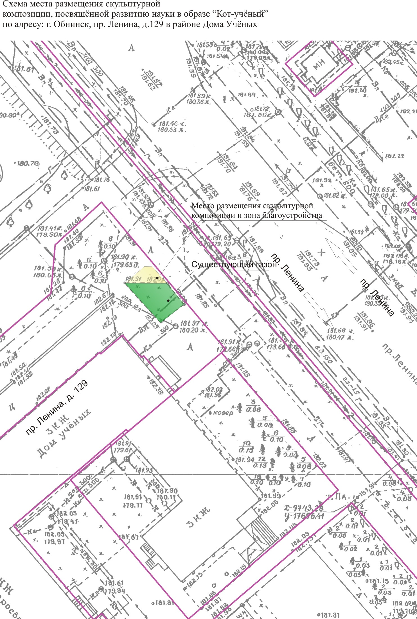

Приложение № 2
к Положению о проведении открытого конкурса
на лучший проект городской скульптурной композиции,
посвященной развитию науки в образе кота-учёного

Заявка на участие
в открытом конкурсе на лучший проект городской скульптурной композиции, посвященной развитию науки в образе кота-учёного

Участник/Группа (Ф.И.О. или Ф.И.О. группы участников (уполномоченного группой лица)
______________________________________________________________________
_______________________________________________________________________
Реквизиты для перечисления денежных средств (в случае признания победителем) ______________________________________________________________________
Адрес:__________________________________________________________________
Телефон:________________________________________
E-mail:__________________________________________
Биография и основные выставки участника / группы
Год и место рождения____________________________________________________
Образование (год окончания, название учебного заведения, город, страна) _______________________________________________________________________
_______________________________________________________________________
Групповые выставки (год, название выставки, место проведения выставки, город, страна) _______________________________________________________________
______________________________________________________________________
Персональные выставки (год, название выставки, место проведения выставки, город, страна) _________________________________________________________
_______________________________________________________________________

С условиями конкурса ознакомлен и согласен,
- моя документация и описание проекта могут использоваться Организатором в дальнейшем для распространения информации о Конкурсе в некоммерческих целях без дополнительного вознаграждения и согласования со мной.
- мой проект и предоставленные мной дополнительные материалы, отражающие аспекты моего творчества после завершения Конкурса могут использоваться Организатором в некоммерческих целях в СМИ, средствах интернет и для публикаций с целью распространения информации о Конкурсе без дополнительного вознаграждения и согласования со мной.

«____» ____________20__г. _______________________________
(подпись)

Оборотная сторона анкеты-заявки

Прошу считать настоящую анкету-заявку моим согласием на обработку персональных данных. Согласие дается Администрации города по адресу: г. Обнинск, пл. Преображения, д. 1, на обработку моих персональных данных, указанных в настоящей анкете-заявке, в целях:
- оценки соответствия моей кандидатуры требованиям, предъявляемым к участникам открытого конкурса на лучший проект городской скульптурной композиции, посвященной развитию науки в образе «Кот-учёный»;
- учета меня в качестве участника, а в случае признания меня победителем – также и в качестве победителя открытого конкурса на лучший проект городской скульптурной композиции, посвященной развитию науки в образе «Кот-учёный».
При этом даю согласие на обработку моих персональных данных (как с использованием средств автоматизации (автоматизированная обработка), так и без использования указанных средств).
Настоящее согласие действует со дня его подписания до момента его отзыва. Отзыв настоящего согласия может быть осуществлен посредством моего письменного заявления.

«____» ____________20__г. _______________________________
(подпись)

Приложение № 3
к Постановлению Администрации города
от 17.05.2013 № 722-п

ИЗВЕЩЕНИЕ
О проведении открытого конкурса на лучший проект городской скульптурной композиции, посвященной развитию науки в образе «Кот-учёный»

Организатор конкурса,  контактное лицо | Администрация города Обнинска  Отдел городского дизайна и рекламы Управления городского хозяйства Администрации города Обнинска  Место нахождения и почтовый адрес: 249037, Калужская область, город Обнинск, пл. Преображения, д. 1, каб. 321  тел. (48439) 6-42-56  Адрес электронной почты (e-mail): design@admobninsk.ru  Начальник отдела городского дизайна и рекламы Управления городского хозяйства Администрации города Обнинска – Грицук Оксана Анатольевна  Главный специалист отдела городского дизайна и рекламы Управления городского хозяйства Администрации города Обнинска – Беликов Андрей Юрьевич
Предмет конкурса | Разработка лучшего проекта городской скульптурной композиции, посвященной развитию науки в образе «Кот-учёный»
Место установки скульптурной композиции | г. Обнинск, пр. Ленина, д. 129 в районе Дома Учёных
Требования к скульптурной композиции | - размер скульптурной композиции в натуральную величину не должен превышать 2 (двух) метров;  - материал изготовления скульптурной композиции – бронзовое литьё.
Критерии определения победителя конкурса | 1. Соответствие авторского замысла целям конкурса.  2. Образная и эстетическая выразительность скульптурной композиции, оригинальность авторского замысла.  3. Способность скульптурной композиции обогатить пространство городской среды, создать возможность формирования зоны отдыха населения, обладающей высококачественным благоустройством, с организацией удобных подходов и парковок.  4. Гармоничное соотношение масштаба скульптурной композиции и средового окружения.  5. Возможность реализации скульптурной композиции с технической точки зрения и с учетом стоимостных характеристик изготовления и размещения.
Призовой фонд конкурса | Первая премия – 100 (сто) тысяч рублей  Вторая премия – 60 (шестьдесят) тысяч рублей  Третья премия – 40 (сорок) тысяч рублей
Время приема проектов и регистрация участников | C 22 мая 2013 г. по 24 июня 2013 г. ежедневно по рабочим дням с 09.00 час до 17.00 час (обед с 13.00 час до 14.00 час) по адресу: 249037, Калужская область, город Обнинск, пл. Преображения, д. 1, каб. 321  тел. (48439) 6-42-56  Адрес электронной почты (e-mail): design@admobninsk.ru
Голосование на официальном сайте Администрации города | С 22 июня 2013 года по 01 июля 2013 года
Подведение итогов конкурса и определение победителя | Со 02 июля 2013 года по 08 июля 2013 года
Срок заключения договора на установку скульптурной композиции | С 09 июля 2013 года по 19 июля 2013 года

